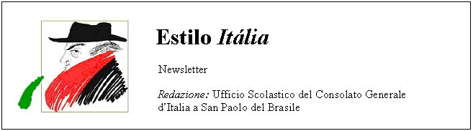
Quindicinale. N° 051 – Lunedì 14 gennaio 2008
Estilo Itália promuove la conoscenza della lingua italiana nelle scuole del Brasile. Il suo logo è una famosa autocaricatura di Federico Fellini. Per ricevere la newsletter inviare un messaggio a dirdidattica.sanpaolo@esteri.it con oggetto Estilo Itália, indicando il nome completo e i recapiti. Per cancellarsi inviare un messaggio bianco con oggetto Remove. Per scaricare i numeri arretrati: http://www.povo.it/estiloitalia/.

>>><><><><><><><><><><><<<
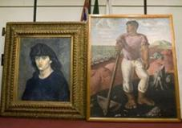 | SAN PAOLO. La prima notizia del 2008 è ottima: due tele di grande valore, il Ritratto di Suzanne Bloch, di Picasso, e il Raccoglitore di Caffè, di Cândido Portinari, prelevate il 20 dicembre da due ladri introdottisi nottetempo nel Museu de Arte de São Paulo (MASP), sono tornate a casa. Ecco una serie di immagini dal sito del quotidiano La Repubblica. Dopo il recupero dei due capolavori, la direzione del Museo ha preso la decisione di rafforzare le misure di sicurezza.

>>><><><><><><><><><><><<<
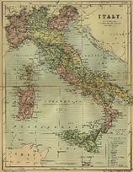 | Estilo Itália è la newsletter quindicinale redatta dall’Ufficio scolastico del Consolato Generale d’Italia a San Paolo. Spedita a più di duemila indirizzi, si rivolge a lettori di ogni età e di ogni livello di conoscenza dell’italiano, interessati a migliorare in modo graduale, semplice e naturale le proprie capacità di comprensione della lingua scritta. Ogni numero propone sei notizie leggère, tutte da lèggere, con molti link esterni e altrettante immagini che riguardano l’Italia, il Brasile, i rapporti Italia-Brasile, eventi di risonanza mondiale, la diffusione della lingua italiana, le comunità italiane nel mondo. L’immagine di questa notizia è una carta d’Italia tratta da un Word Atlas del 1882. Estilo Itália ha diffuso di recente un numero speciale con tante risorse gratuite per imparare l’italiano attraverso internet.

>>><><><><><><><><><><><<<
 | CONSUMI. Le scelte alimentari intelligenti fanno bene alla salute e sostengono l’ecologia. Un esempio: l’açaí (Euterpe Oleracea Mart) è il frutto di una palma amazzonica, ricchissimo di calorie, da cui si ricavano bevande e frullati di ottimo sapore particolarmente richiesti da atleti e surfisti in allenamento. Il consumo di açaí, alternativo al consumo di cuori di palma açaí, contribuisce alla preservazione della pianta e giova all’economia dell’Amazzonia.

>>><><><><><><><><><><><<<
 | MODA. Gisele Bündchen ha preso parte in questi giorni a Rio de Janeiro a una passerella di capi di Colcci. La sfilata, alla dodicesima edizione, ha aperto il programma delle International Fashion Weeks 2008. La stampa internazionale ha dedicato molto spazio al successo del designer e della modella, entrambi brasiliani. Ecco una galleria fotografica dal quotidiano La Repubblica. Ma una sfilata si conclude e un’altra inizia: sabato 12 gennaio a Milano si è aperta una settimana internazionale dedicata alla moda maschile.

>>><><><><><><><><><><><<<
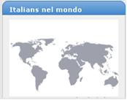 | ITALIANS ON LINE è il portale degli Italiani nel mondo, una rete che riunisce gli italiani all'estero e aiuta gli stranieri a conoscere meglio l’Italia. Italians è anche un blog del Corriere della Sera, gestito dal giornalista Beppe Severgnini, spesso in contatto con Italians on line. Per i brasiliani nel mondo c’è invece Mundo Pequeno, un indice di blog personali, più di 180, ordinati per Paese. Due formule diverse che mirano allo stesso scopo: favorire l’integrazione a distanza tra concittadini e promuovere lo scambio di punti di vista tra gli italiani e i brasiliani all’estero e il mondo globale.

>>><><><><><><><><><><><<<
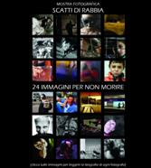 | NAPOLI. “Scatto” ha molti significati. In fotografia è il meccanismo di apertura e chiusura dell’otturatore, ed è sinonimo di singola immagine fotografica. Scatto è anche la manifestazione improvvisa di uno stato d’animo. “Scatti di rabbia” è una mostra fotografica organizzata a Napoli. “Sono 24 immagini per non morire”, ha detto Michele Del Vecchio, curatore della mostra e presidente dell'associazione culturale Giu*Box. Che ha aggiunto: "Un calendario con immagini forti - senza avere la pretesa di cambiare il mondo - forse può almeno far fermare e riflettere". La mostra, riassunta in una rubrica multimediale del Sole 24 ore, è accompagnata da un calendario (a sinistra) che servirà a finanziare progetti sociali.

Estilo Itália nº 051. Newsletter quindicinale a cura dell'Ufficio Scolastico del Consolato Generale d'Italia a San Paolo del Brasile. Numeri arretrati: http://www.povo.it/estiloitalia/

